**全网最实用的STM32和ROS机器人的串口通信方案**

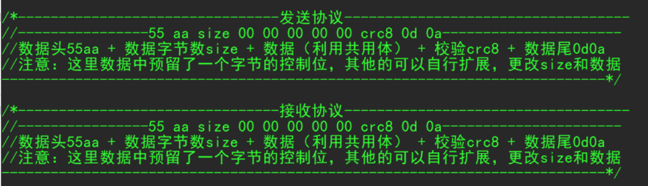

**源码文件和文档电子版获取方式：进入下面公众号，发送：串口通信。**

**下面说明，和具体的程序代码有些出入，但是完全不影响理解。**



**本方案解决的问题：解决以STM32做ROS机器人底层驱动的串口通信问题。**

**为什么要写本次博客？：**

**最近发现越来越多的小伙伴走入ROS机器人的领域，而ROS机器人与底层驱动的串口通信问题，是大家学习路上的一个难题。很多小伙伴对STM32单片机并不熟悉，对串口通信的理解并不透彻，自己去解决这个问题，费时费力，最后也可能没有好的结果，并且这又不是大多数学习ROS机器人的重点。最后发现网上也没有很好的教程（也可能是我没找到），所以，这里根据本人的开发经历，给大家提供一种高效、稳定、易用的ROS机器人与STM32串口通信的常用方案。**

**如果不想了解细节的朋友，可以只看下面方案介绍和方案快速使用部分，关于方案的原理就不用花时间思考了，但是还是希望大家对细节有敬畏之心。**

**本方案提供的API：**

**STM32向ROS发送左轮实时轮速、右轮实时轮速、实时角度、预留控制。**

**ROS向STM32发送左轮设定速度、右轮设定速度、预留控制**

**本方案优势：**

**经测试，长期稳定**

**保证数据准确率极高**

**频率50HZ左右**

**易用，引入相关头文件即可，低耦合**

**----------------------------华丽丽的分界线--------------------------**

**方案介绍：**

**本方案将数据开头加入数据头，数据尾部加入数据循环冗余校验和数据尾，将数据打包发送，确保数据的正确性，避免出现一些无法察觉的问题。同样根据STM32和Linux系统配备相应的数据解析协议。**

**本方案STM32下位机依托USART1编写的收发协议，ROS上位机依托boost::asio编写的收发协议。串口并不一定是串口1，可以更改，但是需要程序变更一些内容（很容易，程序中有标记共三处）。**

**本方案巧妙的使用共用体的特性，进行数据解析，（也就是无需使用数据分离技术解析数据）。关于共用体，你只需要知道以下几点：**

1. **C语言的一种机制，结构体内不同成员共享内存的机制，（即内存地址一致）**
2. **同一时刻，只能访问其中的一个成员**
3. **不同成员，按照成员类型的性质进行内存访问**

**不理解的小伙伴，可以看下图，有直观的理解即可。有图有真相**

**温馨提示：从左向右读图。**

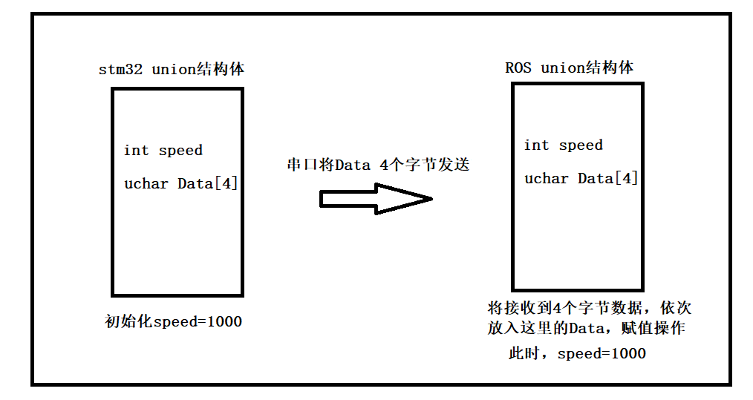

**----------------------------华丽丽的分界线--------------------------**

**方案快速使用：**

**硬件环境准备：**

**STM32串口+TTL转USB模块（CH340）+Linux硬件设备**

**线路连接：（有图有真相）**

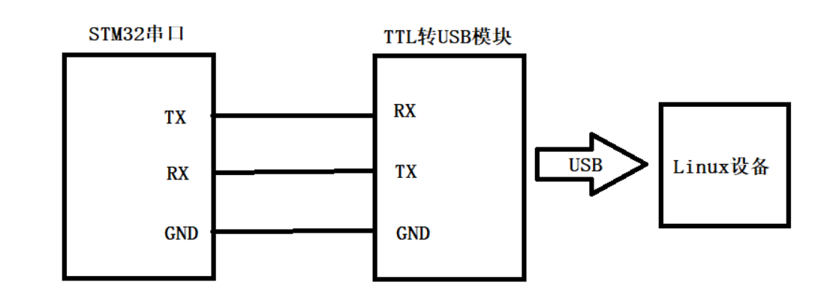

**STM32下位机软件使用介绍：**

**首先是STM32串口参数的配置：（这里配置代码和相关例程都一致）**

1. **波特率=115200**
2. **数据长度=8位**
3. **停止位=1个**
4. **奇偶校验位=无**
5. **硬件数据流控制=无**

**其次是函数使用说明，封装函数如下图：**

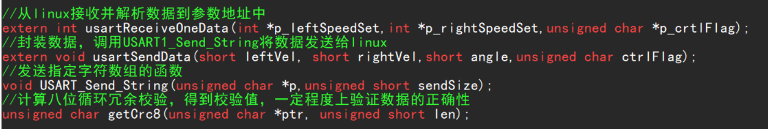

**这里做简单说明：**

**函数usartReceiveOneData(int *p_leftSpeedSet,int *p_rightSpeedSet,unsigned char *p_crtlFlag)，填入地址参数作数据获取，使用时放在相应串口的中断服务函数中即可。如这里使用的串口1，如下图所示：**

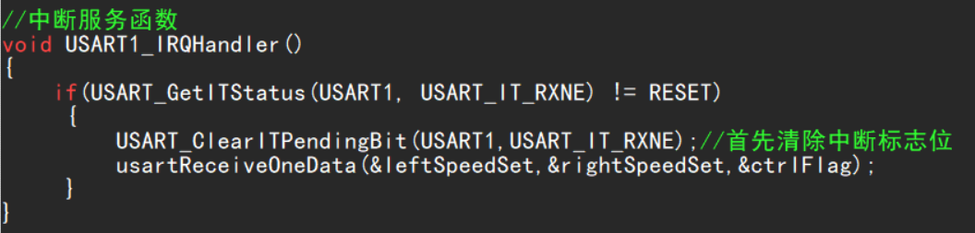

**函数usartSendData(short leftVel, short rightVel,short angle,unsigned char ctrlFlag)，填入需要发送的数据变量作发送，使用时放入指定频率的循环里使用，每次发送一次数据，最好延时10-15ms，下位机发送和上位机接收都需要时间（时间和串口波特率有关）。我使用的如下图所示：**

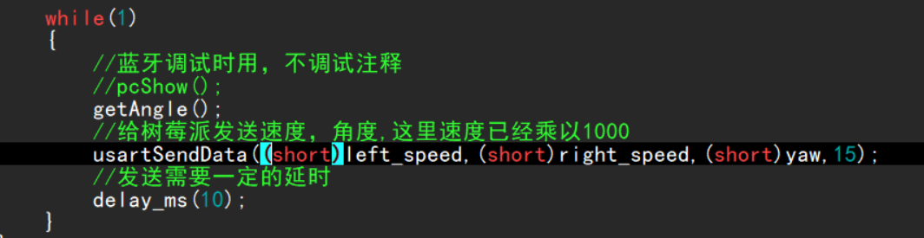

**其余的两个函数是被上面两个函数调用的，这里就不多说了。**

**注意：在外部引用函数时，注意引用头文件#include "mbotLinuxUsart.h"**

**ROS上位机软件使用介绍：**

**看图说话，下面共有四个函数，看函数名和参数就可以理解用途。**

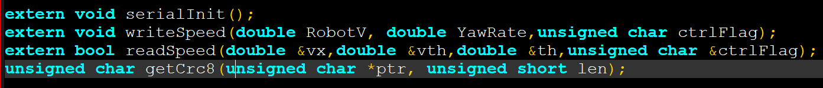

**首先是调用头文件#include "mbot_linux_serial.h"，然后进行初始化串口**

**在程序初始化的时候调用serialInit()函数，内置串口参数和下位机一致。**

**然后就是在调用writeSpeed(double RobotV, double YawRate，unsigned char ctrlFlag)函数，参数是机器人线速度和角速度，也就是/cmd_vel的数据。将机器人的需要设定的速度下发到下位机。**

**最后就是调用readSpeed(double &vx,double &vth,double &th，unsigned char &ctrlFlag)函数，这里使用的引用，输入存放机器人线速度、角速度、角度的变量即可。**

**注意：**

**这里需要两个参数根据自己的机器人进行更改，ROBOT_LENGTH 机器人真实轮间距（从左侧轮子中心到右侧轮子中心的距离），ROBOT_RADIUS 机器人轮间距的一半。**

**文中boost::asio::serial_port sp(iosev, "/dev/mbot");的设备名字是我的串口的设备名字，小伙伴可以根据自己的进行更改，例如，/dev/ttyUSB0。**

**到这里大家肯定都可以愉悦的使用了。如果想知道细节，请往下看。**

**-----------------------------华丽丽的分界线-------------------------**

**方案的原理解释：**

**此方案用的是共用体的思路，上面小伙伴们也都对共用有个大致的了解。这是一种按照共用体内成员的数据类型进行内存访问的特性，不同数据类型按照自己的类型访问内存。上位机和下位机的原理是一致的。都定义了数据头、数据尾的常量，和收发共用体。**

**下位机发送的数据协议: 上位机发送的数据协议:**

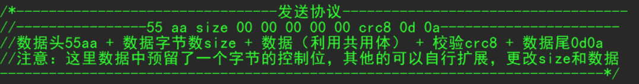

**STM32的串口接收原理：每接收到一个字节就会触发一次中断，我这里采用在串口的中断服务函数中进行数据接收的解析，具体函数体现在receiveTo103()**

**根据上位机发送的协议进行判断解析，详见代码，注释清晰。**

**Linux上位机采用ASIO，ASIO不仅支持网络通信，还能支持串口通信。**

**这里采用boost::asio::write(sp, boost::asio::buffer(buf));发送数据**

**使用boost::asio::read_until(sp, response, "\r\n",err);**

**copy(istream_iterator<unsigned char>(istream(&response)>>noskipws),**

**istream_iterator<unsigned char>(),**

**buf);**

**获取数据，再具体的细节需要见源码解释了。脑子里的思想就是把相应的数据放到相应的位置，没有数据解析概念，对应的字符数据存好后，就可以通过另外一个成员访问了。**

**如果有什么问题可以加我微信讨论：**

